|  |
| --- |
| FPT POLYTECHNIC |
| **DỰ ÁN MẪU** |
| NGÀNH CÔNG NGHỆ THÔNG TIN (ỨNG DỤNG PHẦN MỀM) |



|  |
| --- |
| Thành Phố Hồ Chí Minh 2023 |

|  |
| --- |
| GIẢNG VIÊN HƯỚNG DẪN: NGUYỄN LÝ MINH THY |
| SINH VIÊN THỰC HIỆN |
| 1. Trần Huy Hoàng 2. Nguyễn Anh Khôi |

MỤC LỤC

1 Phân tích 2

1.1 Hiện trạng 2

1.2 Yêu cầu hệ thống 2

1.3 Use case 2

2 Thiết kế 2

2.1 Mô hình triển khai 2

2.2 Thiết kế CSDL 2

2.2.1 Sơ đồ quan hệ thực thể 2

2.2.2 Thiết kế chi tiết các thực thể 2

2.3 Thiết kế giao diện 2

2.3.1 Sơ đồ tổ chức giao diện 2

2.3.2 Thiết kế giao diện cho các chức năng nghiệp vụ 2

3 Thực hiện viết mã 2

3.1 Viết mã tạo CSDL 2

3.1.1 Tạo CSDL 2

3.1.2 SQL truy vấn và thao tác 2

3.1.3 Các thủ tục lưu tổng hợp thống kê 2

3.2 Lập trình JDBC 3

3.2.1 Lớp hỗ trợ 3

3.2.2 Model class - Các lớp mô tả dữ liệu 3

3.2.3 DAO Class - Các lớp truy xuất dữ liệu 3

3.3 Viết mã cho ứng dụng 3

3.3.1 Xử lý Form ChaoJDialog 3

3.3.2 Xử lý Form DangNhapJDialog 3

3.3.3 Xử lý Form MainFrame 3

3.3.4 Xử lý Form NhanVienJDialog 3

3.3.5 Xử lý Form NguoiHocJDialog 3

3.3.6 Xử lý Form ChuyenDeJDialog 3

3.3.7 Xử lý Form KhoaHocJDialog ……..3

3.3.8 Xử lý Form HocVienJDialog 3

3.3.9 Xử lý Form ThongKeJDialog 3

4 Kiểm thử 3

4.1 Kiểm thử form Chuyên Đề 3

4.2 Kiểm thử form Học Viên 3

4.1 Kiểm thử form Khóa Học 3

4.2 Kiểm thử form Người Học 3

4.1 Kiểm thử form Nhân Viên 3

4.2 Kiểm thử form Tạo Tài Khoản 3

4.1 Kiểm thử form Xác Nhận Mật Khẩu 3

4.2 Kiểm thử form Đăng Nhập 3

4.1 Kiểm thử form Đổi Mật Khẩu 3

4.2 Kiểm thử form Quên Mật Khẩu 3

5 Đóng gói và triển khai 3

# Phân tích

## Hiện trạng

Trung tâm đào tạo tin học ngắn hạn LapTrinhCity đang đào tạo các khóa tin học ngắn hạn theo chuyên đề như Photoshop, Java, Web… Việc quản lý khóa học, học viên, bảng điểm và doanh thu đang thực hiện thông qua excel. Hiện Trung tâm đang gặp khó khăn khi số lượng người học ngày một nhiều, dữ liệu ngày càng lớn nên việc quản lý excel gặp rất nhiều khó khăn, dễ sai sót mà không bảo mật.

Thay thế việc ghi chép trên số sách bằng cách nhập, xuất và lưu trữ thông tin một cách nhanh chóng, chính xác và an toàn trên máy tính. Đáp ứng kịp thời thông tin khi người dùng cần đến. Tránh sai sót và giảm thiểu về thời gian công việc nhằm nâng cao hiệu quả công việc quản lý.

Vì vậy phần mềm giúp cho người quản lý thu hẹp không gian lưu trữ, tránh được thất lạc dữ liệu, xử lý nhanh một khối lượng lớn về thông tin, tra cứu tìm kiếm một cách nhanh chóng với độ chính xác cao, tiết kiệm được nhiều thời gian và công sức không chỉ đối với người quản lý mà còn đối với cả người thân, bạn bè hay chính bản thân sinh viên.

## Yêu cầu hệ thống

### Bảo mật, quyền hạn

Đảm bảo tính toàn vẹn dữ liệu, phải định kỳ lưu giữ thông tin, đề phòng khi có sự cố còn có thể khắc phục một cách dễ dàng.

Quyền hạn mỗi User được bảo vệ chặt chẽ.

Chỉ có Admin mới có quyền tạo mới User hoặc cập nhật dữ liệu.

### . Dung lượng, tốc độ, độ bảo mật

Hệ thống thông tin phải có chế độ bảo mật, không chấp nhận sai sót.

CSDL phải được đảm bảo khi hệ thống đang hoạt động.

## Use case

## 1.3.1Xác định UC (Use Case) của các tác nhân

|  |  |
| --- | --- |
| Tác nhân | Use Case |
| Nhân viên | - Đăng nhập, đăng xuất, đổi mật khẩu.  - Xem, sửa thông tin các form trừ form nhân viên và form doanh thu. |
| Người quản trị | - Đăng nhập, đăng xuất, đổi mật khẩu.  - Xem, sửa thông tin cá nhân.  - Quản lý nhân viên.  - Quản lý người dùng.  - Báo cáo thống kê. |

### Biểu đồ UC tổng quát

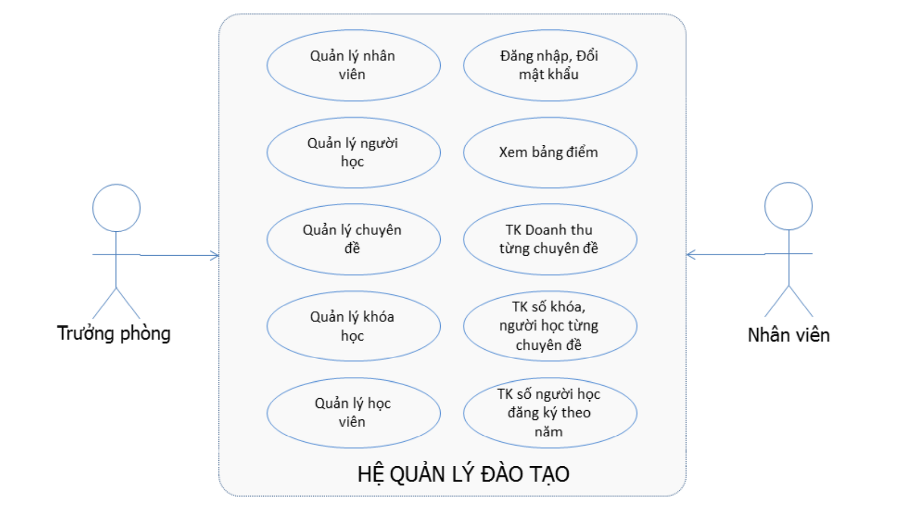

# Thiết kế

## Mô hình triển khai

Ứng dụng phần mềm được xây dựng để phục vụ cho nhiều người dùng nhưng cơ sở dữ liệu thì lưu trữ tập trung.

Cần một máy cài SQL Server 2008+. Máy này cần hệ điều hành window xp trở lên

Các máy nhân viên phòng đào tạo cài phần mềm edusys. Các máy nhân viên cần JDK 1.8+ với hệ điều hành bất ký

## Thiết kế CSDL

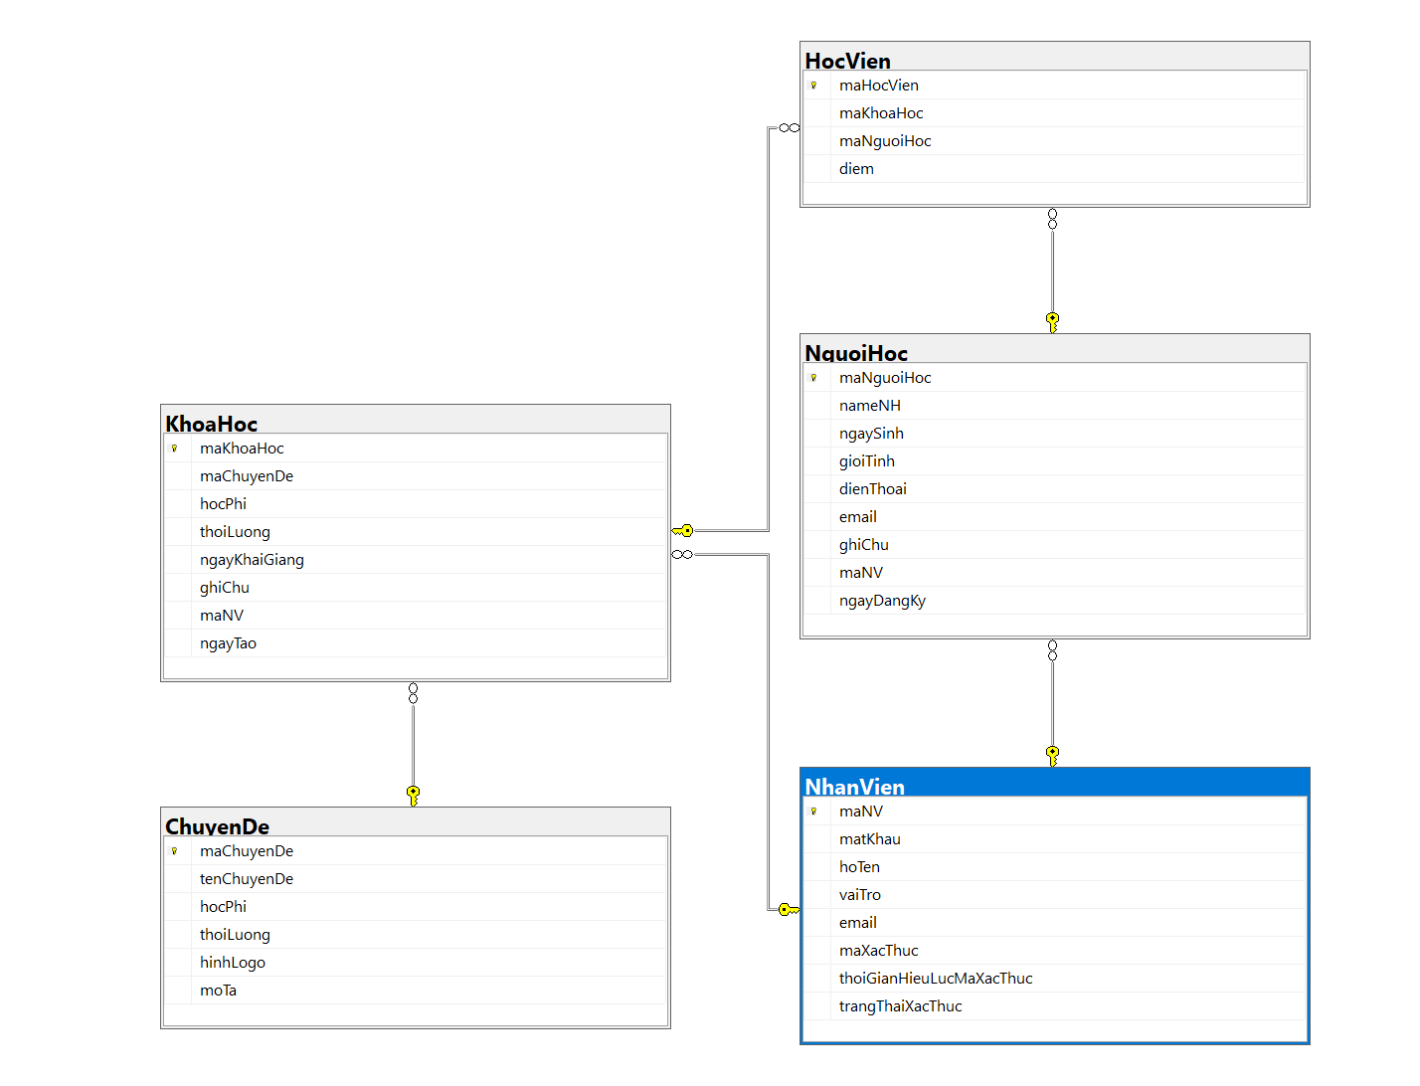

### Sơ đồ quan hệ thực thể

### Thiết kế chi tiết các thực thể

#### Nhân viên

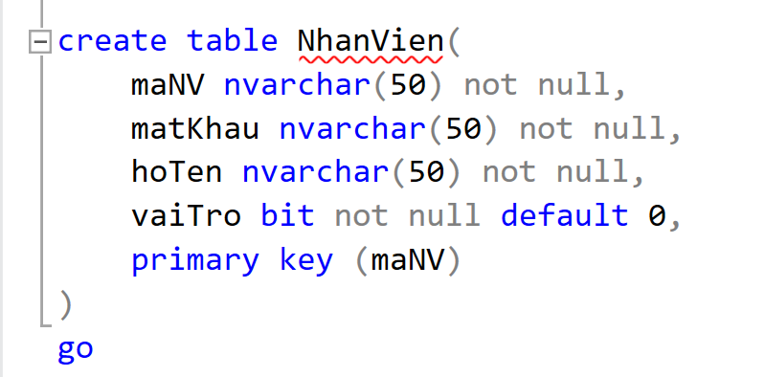

#### Chuyên đề

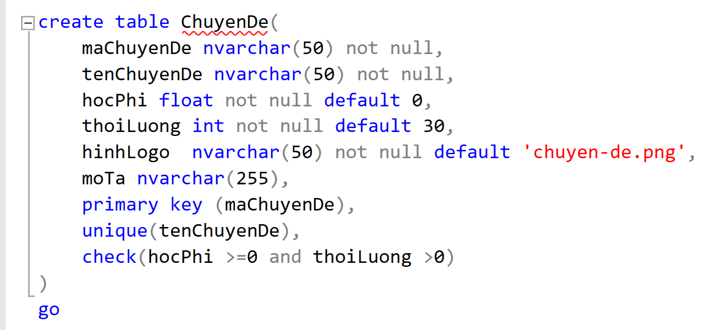

#### Người học

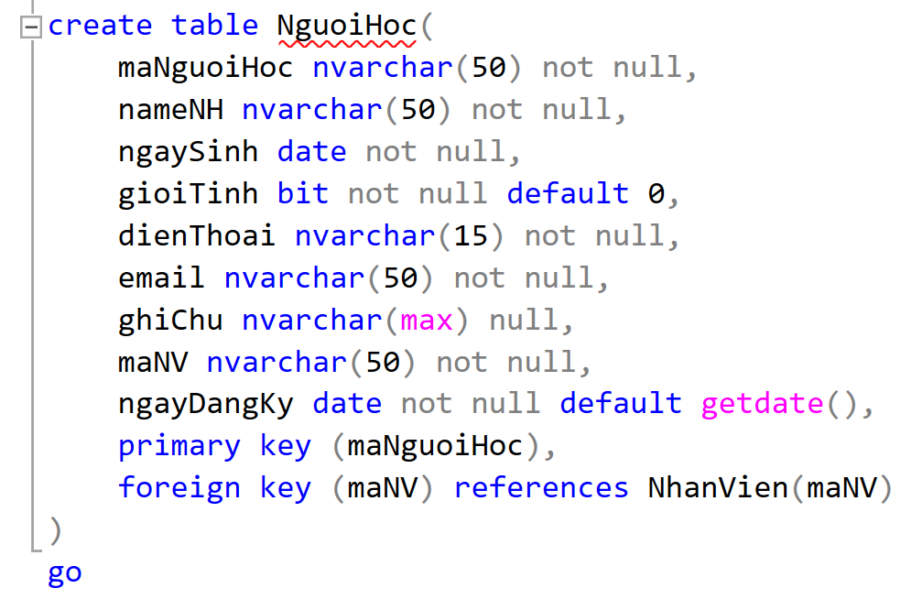

#### Khóa học

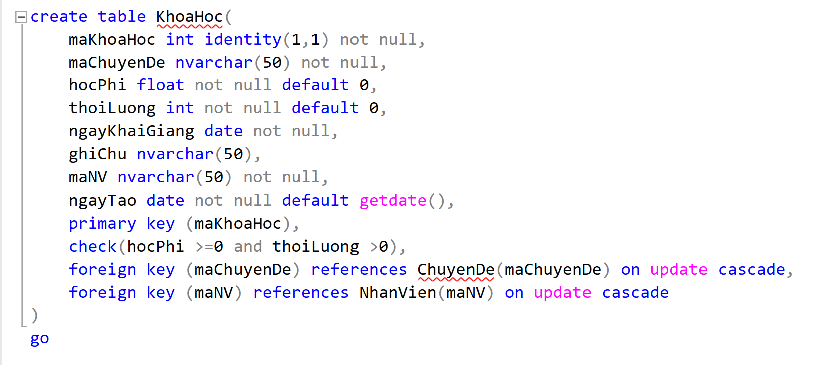

#### Học viên

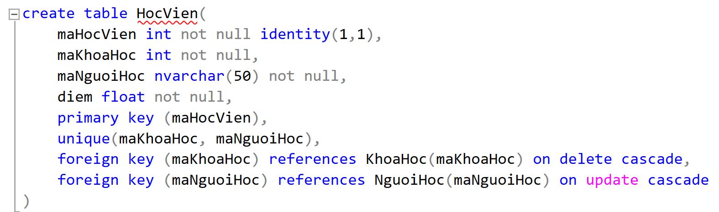

## Thiết kế giao diện

### Sơ đồ tổ chức giao diện

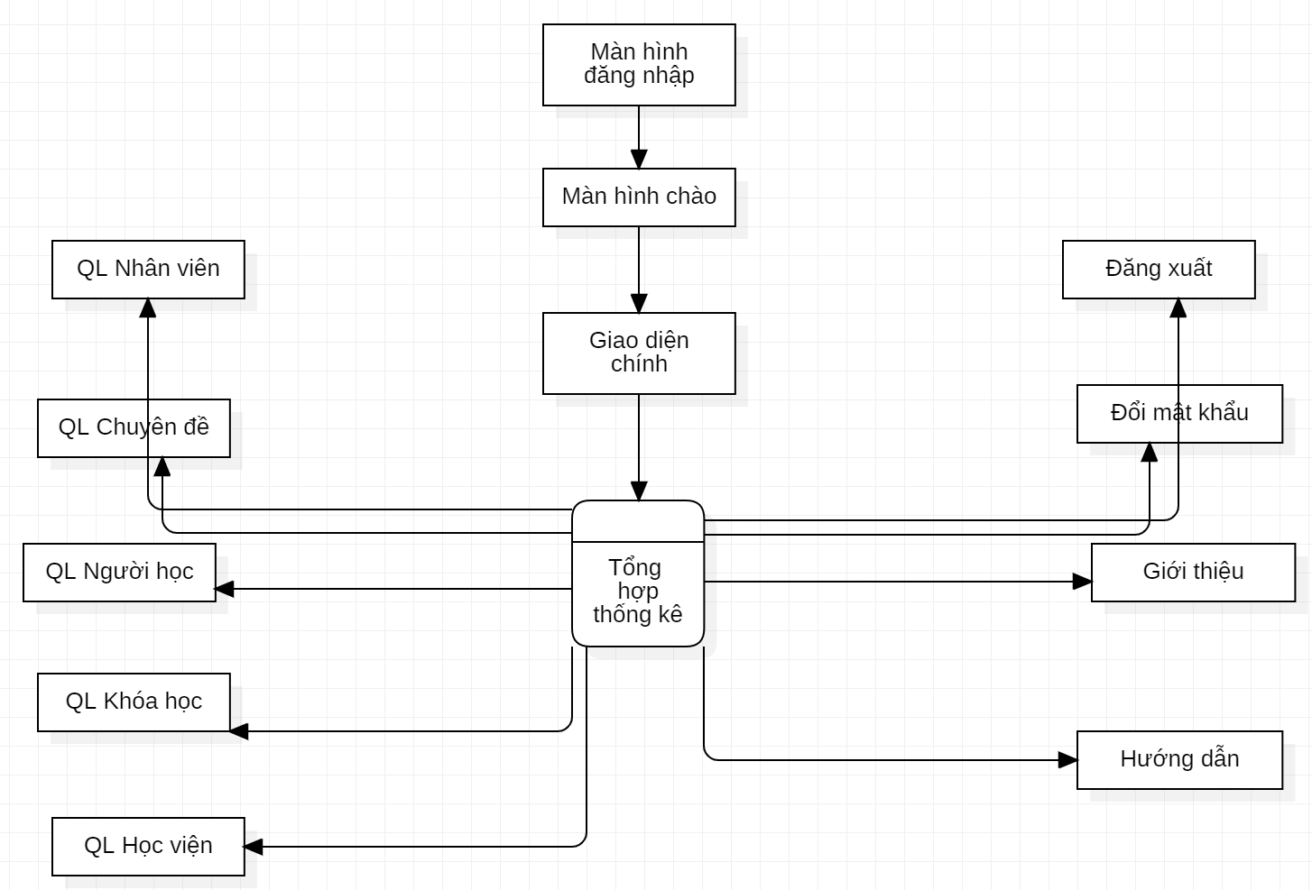

### Thiết kế giao diện cho các chức năng nghiệp vụ

#### Màn hình chào

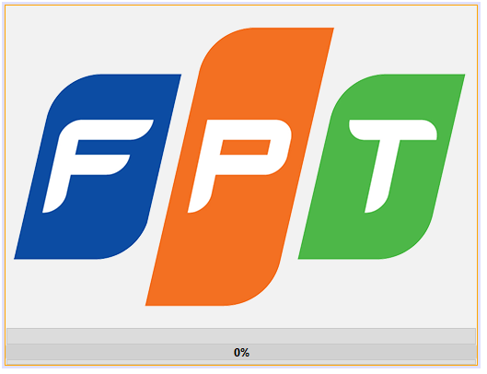

#### Đăng nhập

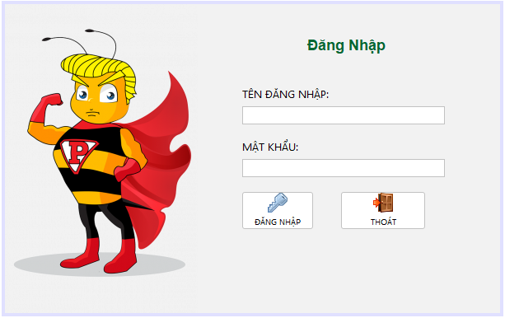

#### Giao diện chính

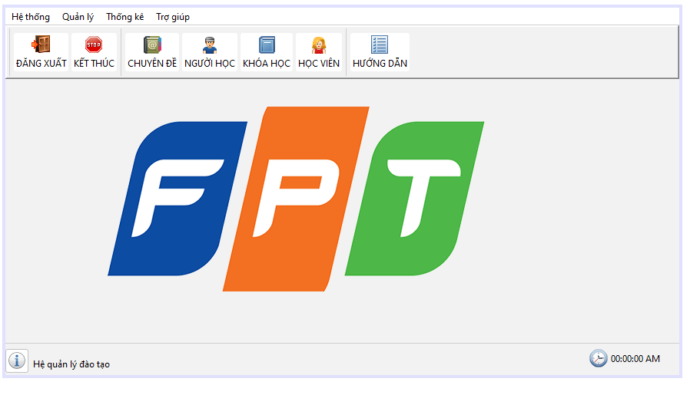

#### Quản lý nhân viên

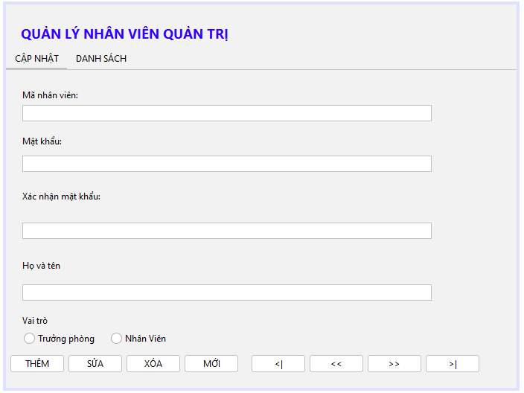

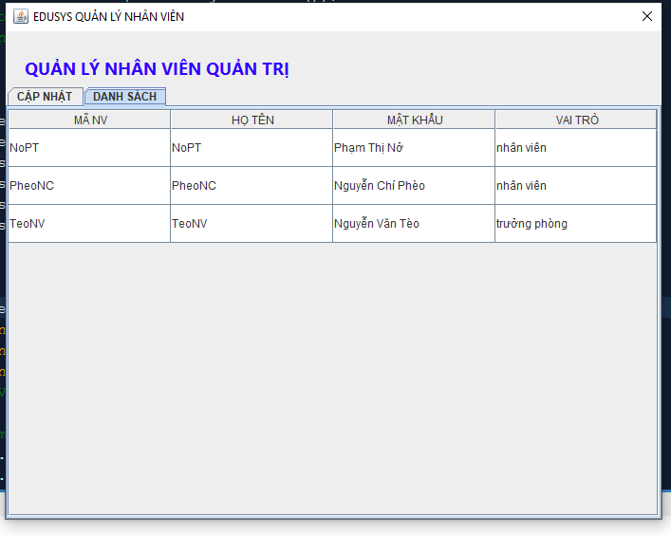

#### Quản lý người học

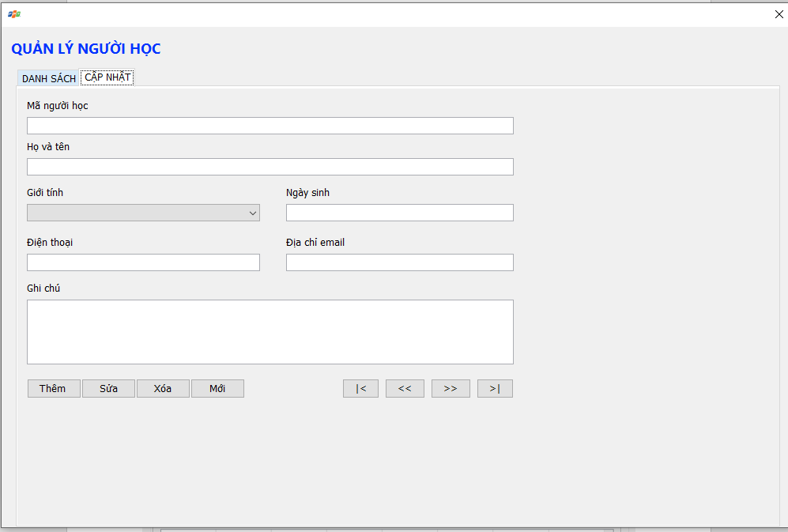

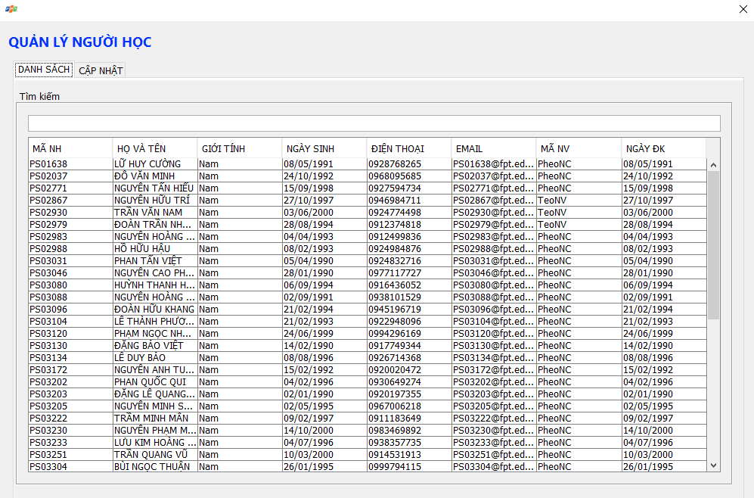

#### Quản lý chuyên đề

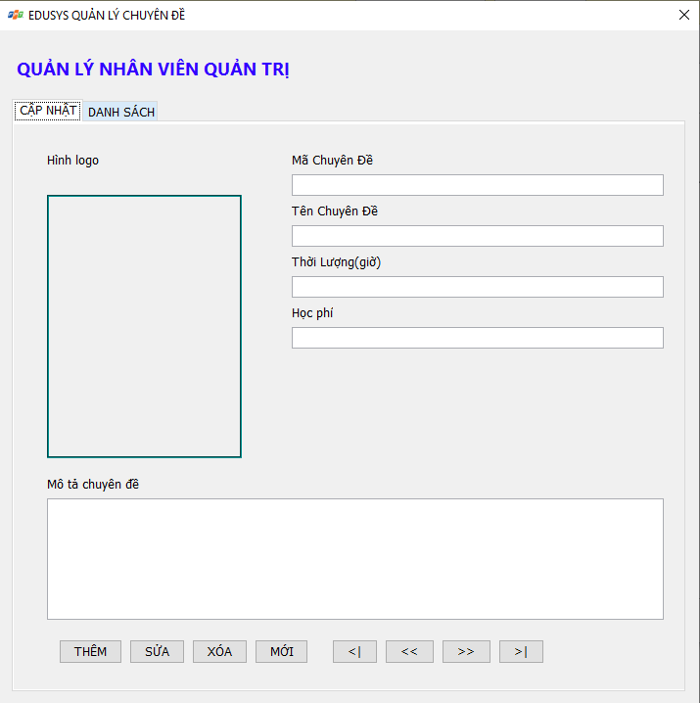

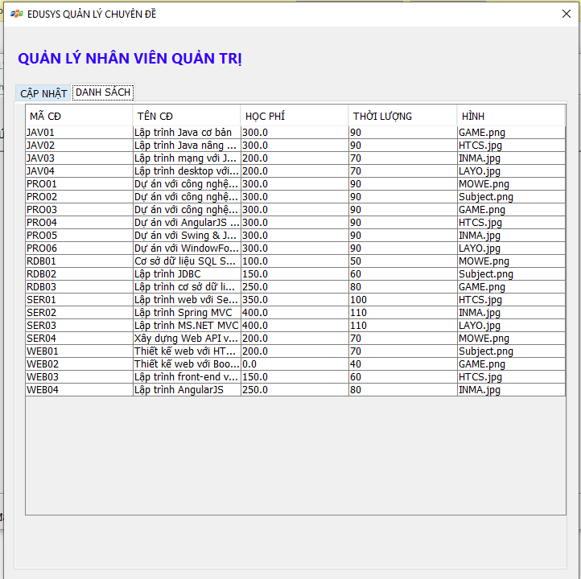

#### Quản lý khóa học

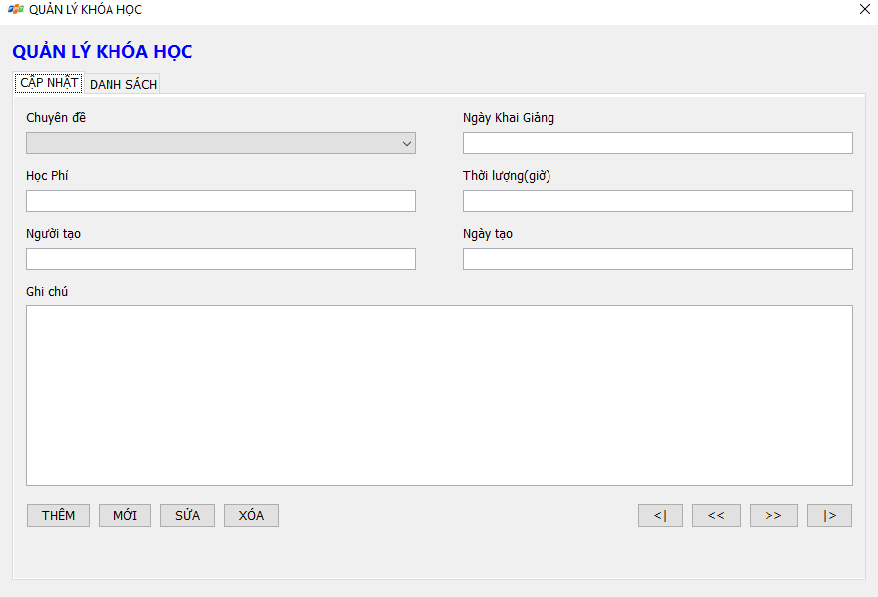

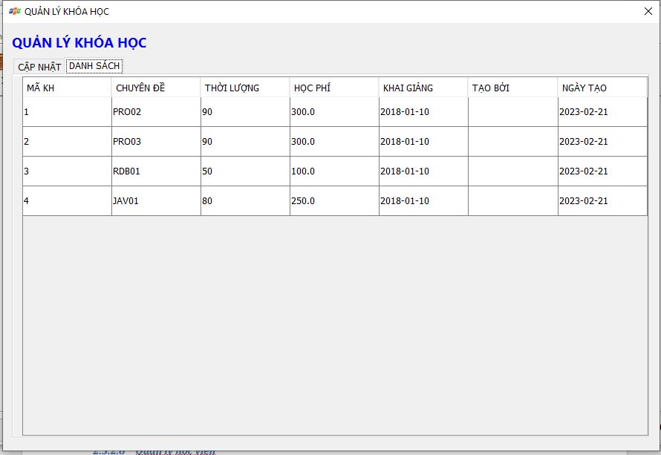

#### Quản lý học viên

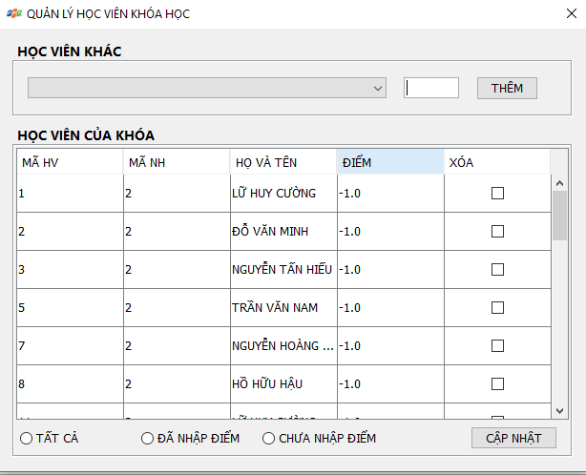

#### Tổng hợp thống kê

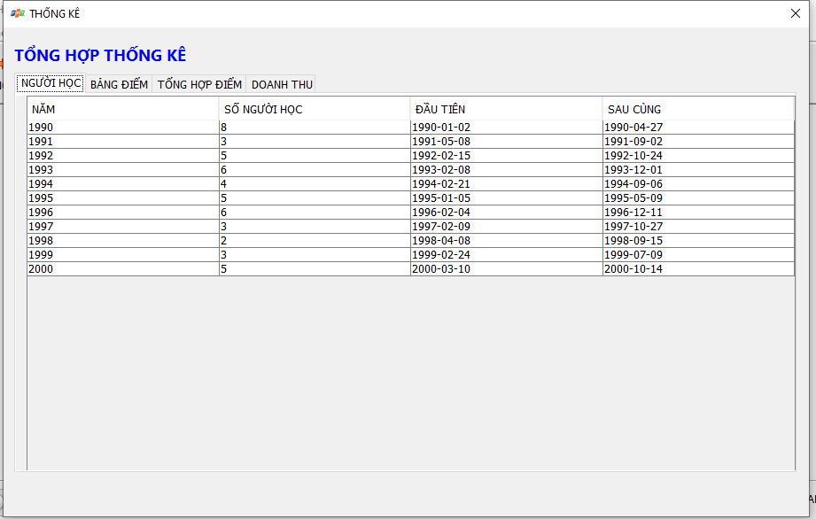

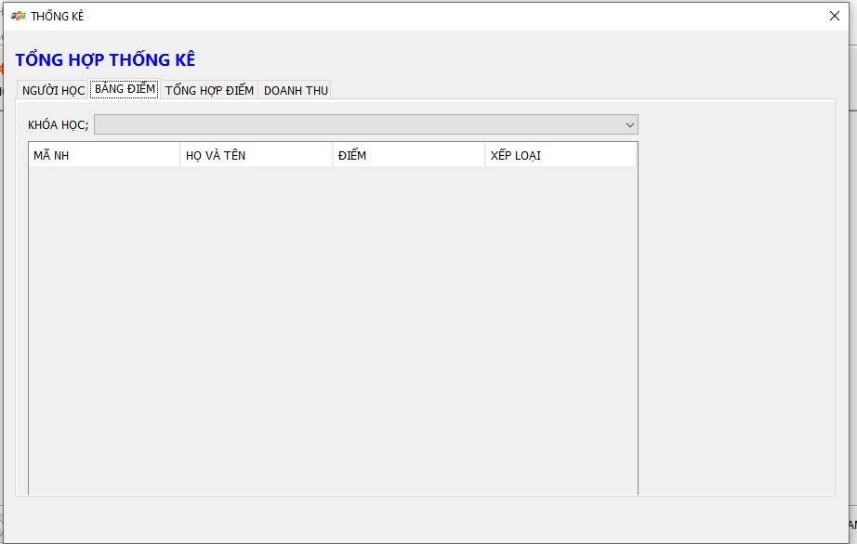

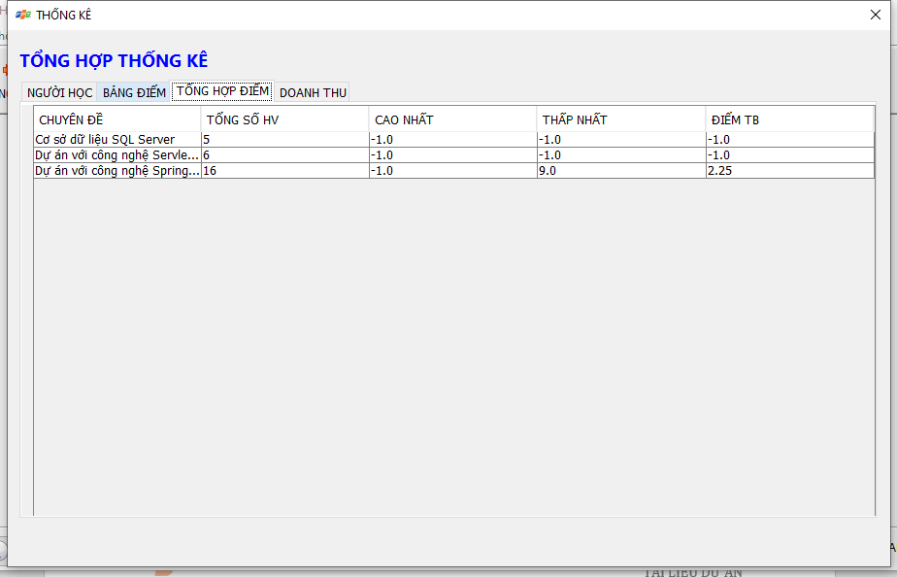

#### Giới thiệu

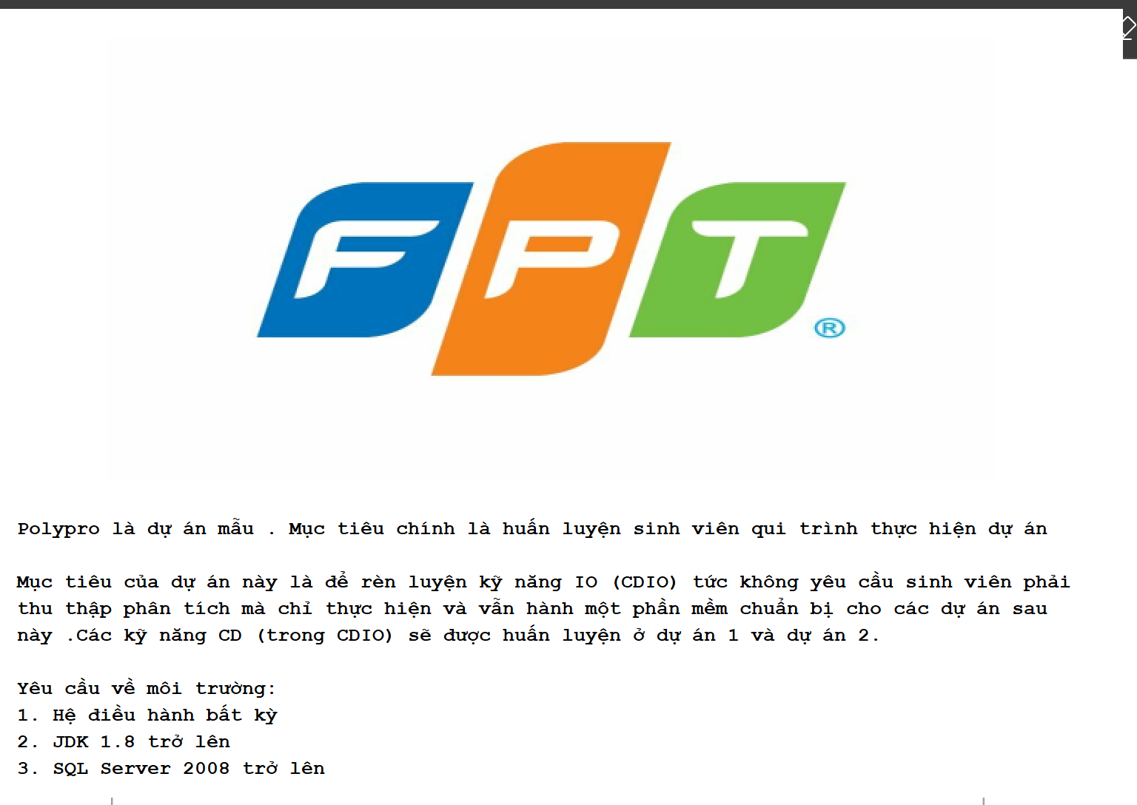

#### Hướng dẫn sử dụng

# Thực hiện viết mã

## Viết mã tạo CSDL

### Tạo CSDL

### SQL truy vấn và thao tác

#### SQL đối với Bảng 1

#### SQL đối với Bảng 2

### Các thủ tục lưu tổng hợp thống kê

#### Procedure 1

#### Procedure 2

## Lập trình JDBC

### Lớp hỗ trợ

#### Lớp tiện ích XImage

Chứa các phương thức để chuyển đổi hình và lưu hình khi lưu xuống sql server dễ dàng hơn.

#### Lớp tiện ích XDate

Chứa các phương thức chuyển đổi thời gian.

#### Lớp tiện ich SoNgauNhien

Chứa phương thức tạo ra 6 con số ngẫu nhiên.

#### Lớp tiện ích MsgBox

Chứa các phương thức thông báo.

#### Lớp tiện ích MaHoa

Chứa phương thích chuyển đổi một String thành chuỗi mã hóa.

#### Lớp tiện ích Email

Chứa phương thức để gửi email.

#### Lớp tiện ích DataValidator

Chứa các phương thức kiểm tra các textField.

#### Lớp tiện ích Data

Chứa các phương thức để thực thi các biểu thức chính quy.

#### Lớp tiện ích Auth

Chứa các phương thức khi đã đăng nhập để sử dụng để cấp quyền cho các hoạt động của hệ thống.

### Model class - Các lớp mô tả dữ liệu

#### NhanVienModel

#### ChuyenDeModel

#### HocVienModel

#### KhoaHocModel

#### NguoiHocModel

### DAO Class - Các lớp truy xuất dữ liệu

#### Lớp ChuyenDeDAO làm việc với Bảng ChuyenDe

#### Lớp KhoaHocDAO làm việc với Bảng KhoaHoc

#### Lớp NguoiHocDAO làm việc với Bảng NguoiHoc

#### Lớp NhanVienDAO làm việc với Bảng NhanVien

#### Lớp HocVienDAO làm việc với Bảng HocVien

#### Lớp ThongKeDAO làm việc dự trên các store proc

## Viết mã cho ứng dụng

### Màn hình chào (ChaoJDialog)

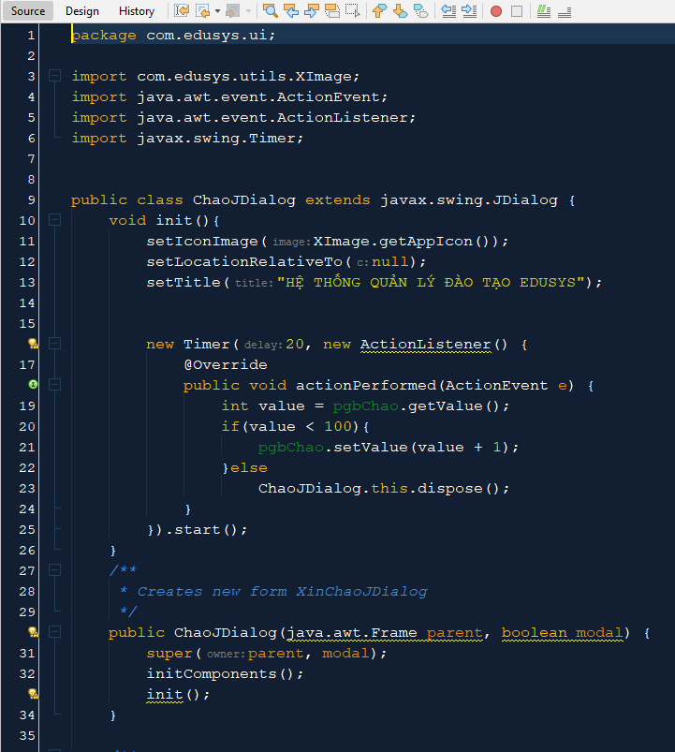

### Màn hình đăng nhập

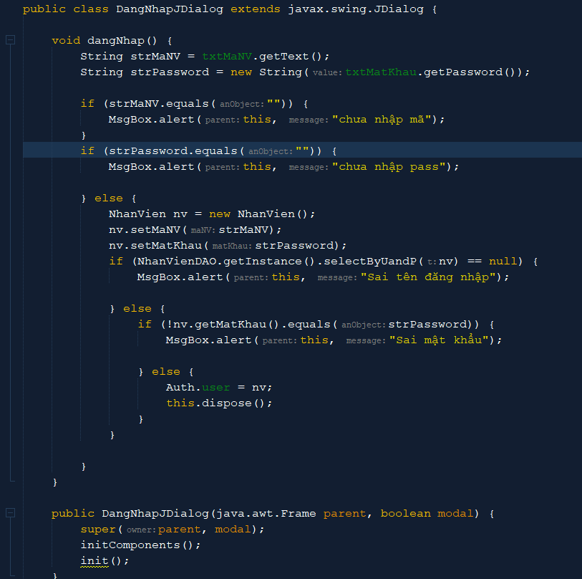

### Màn hình Giao diện chính

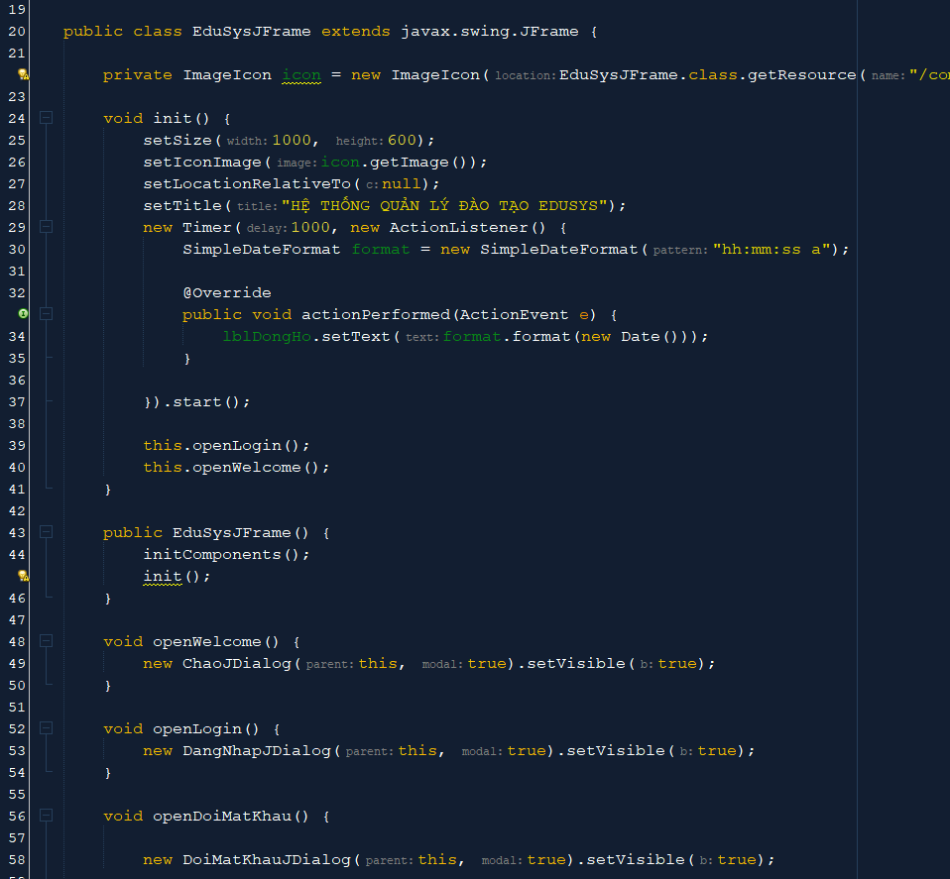

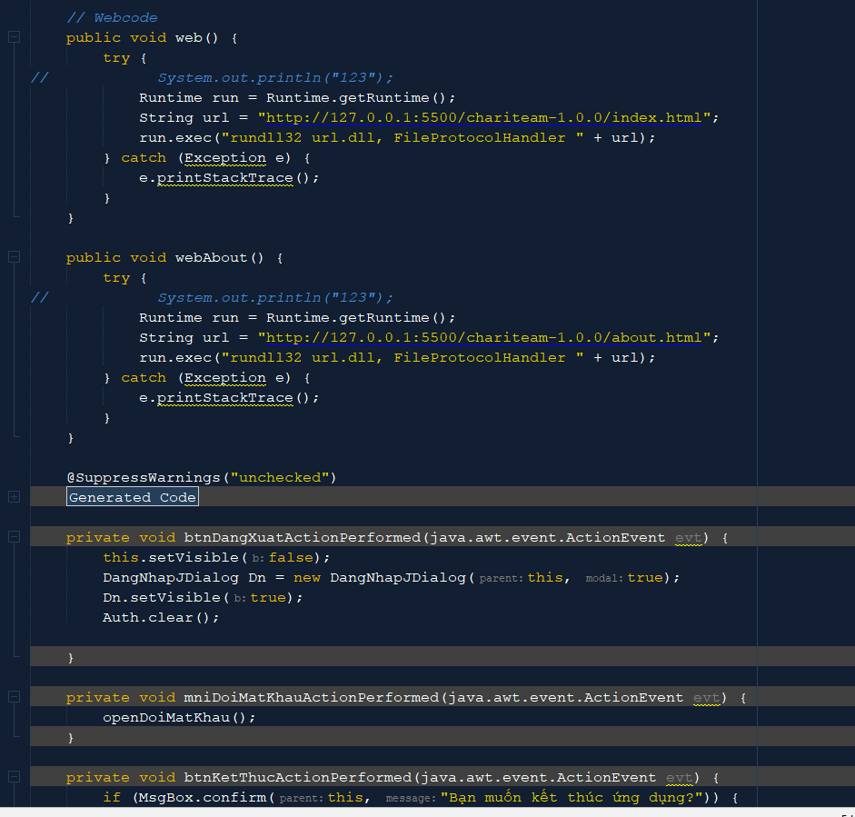

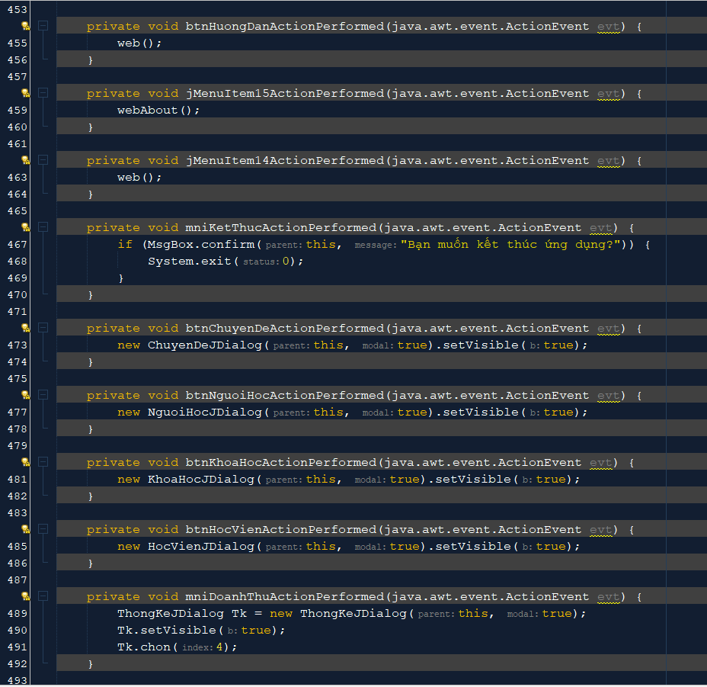

### Quản lý nhân viên

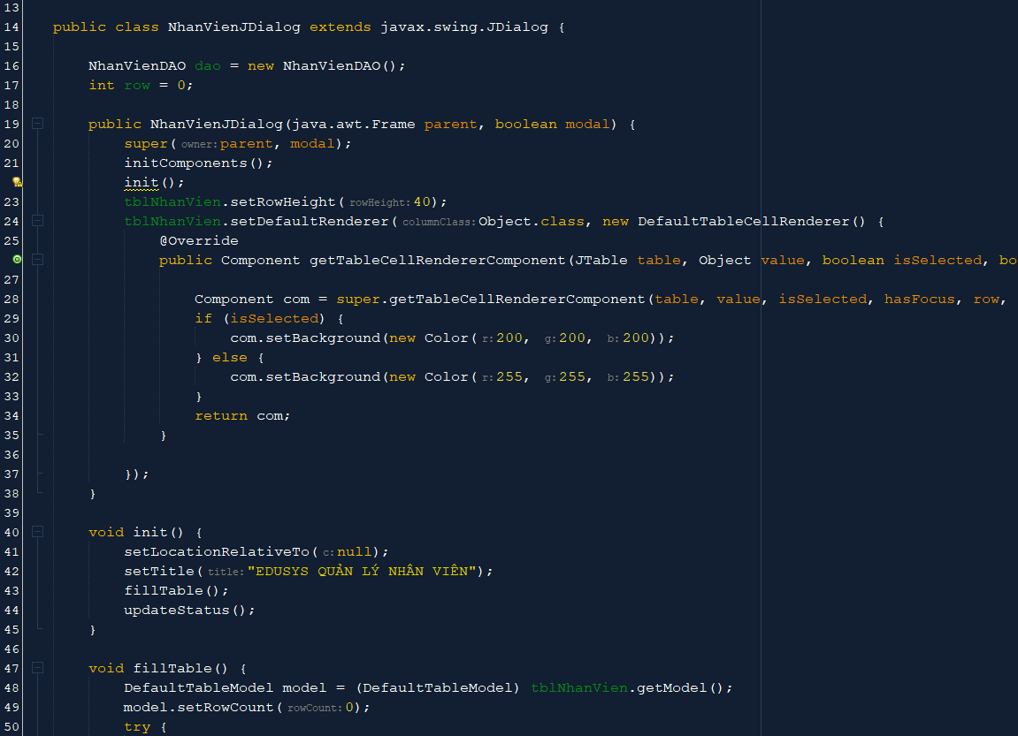

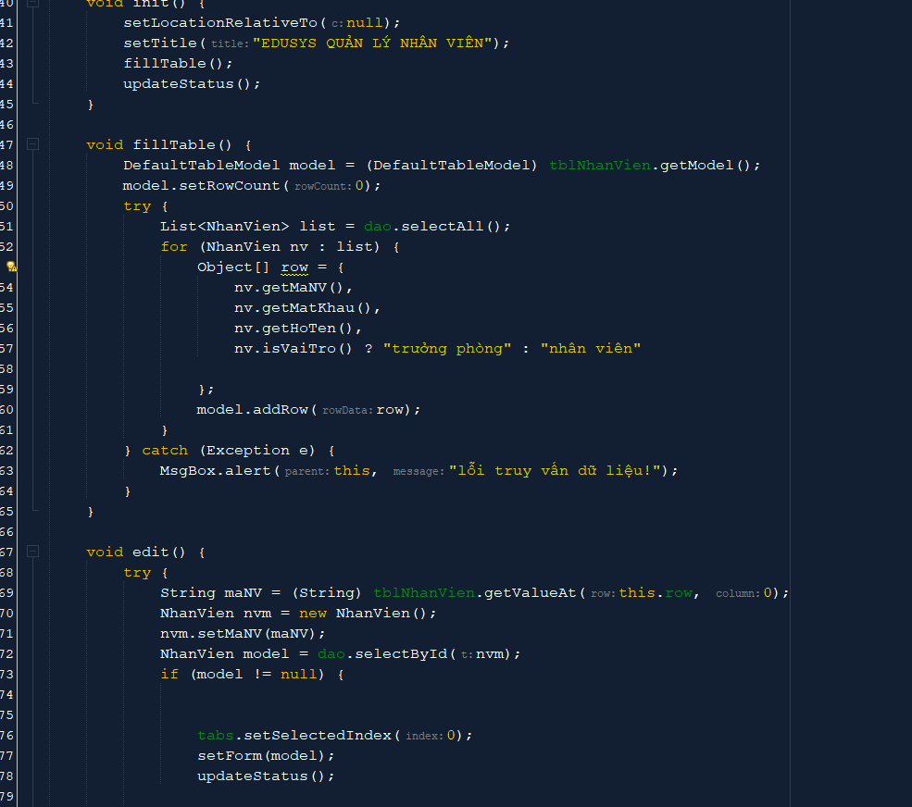

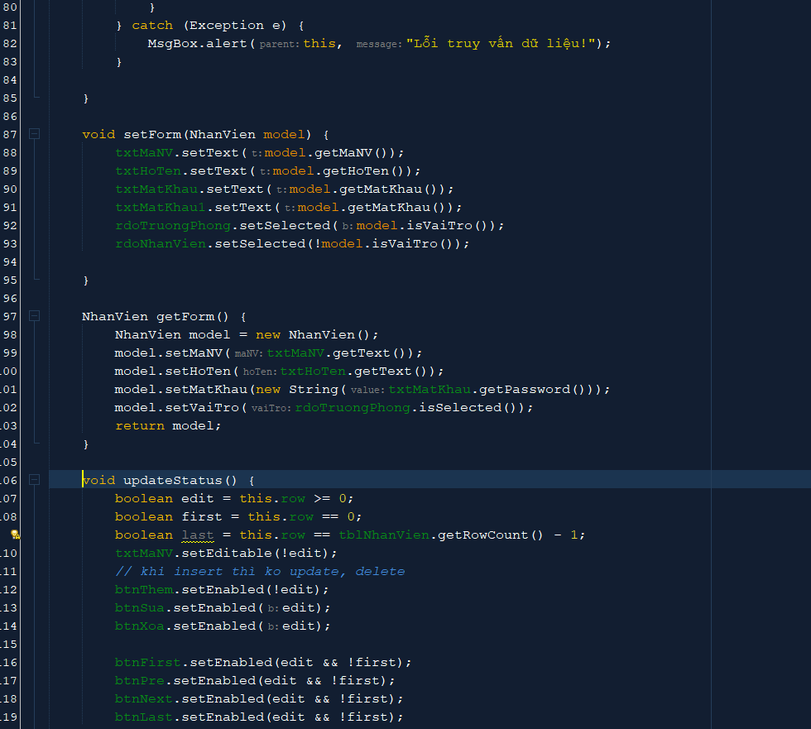

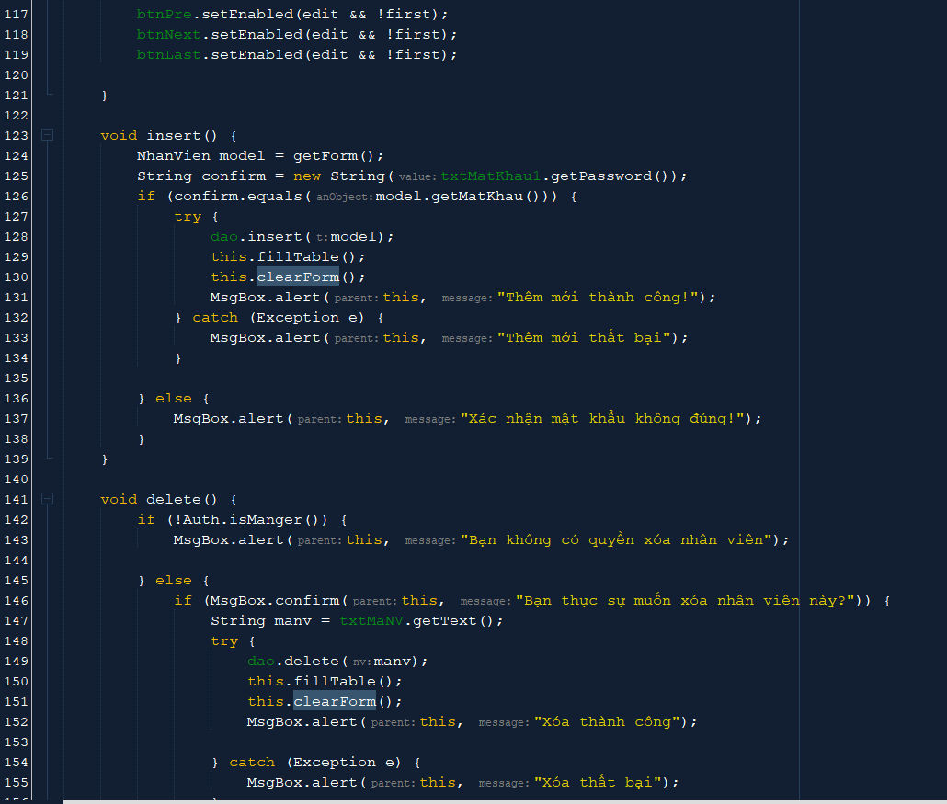

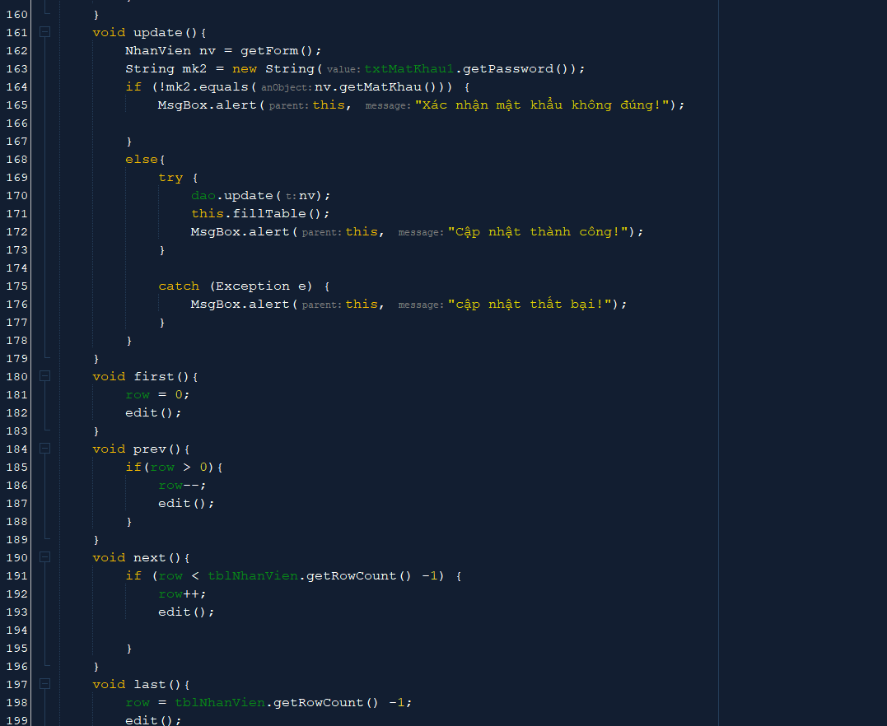

### Quản lý người học

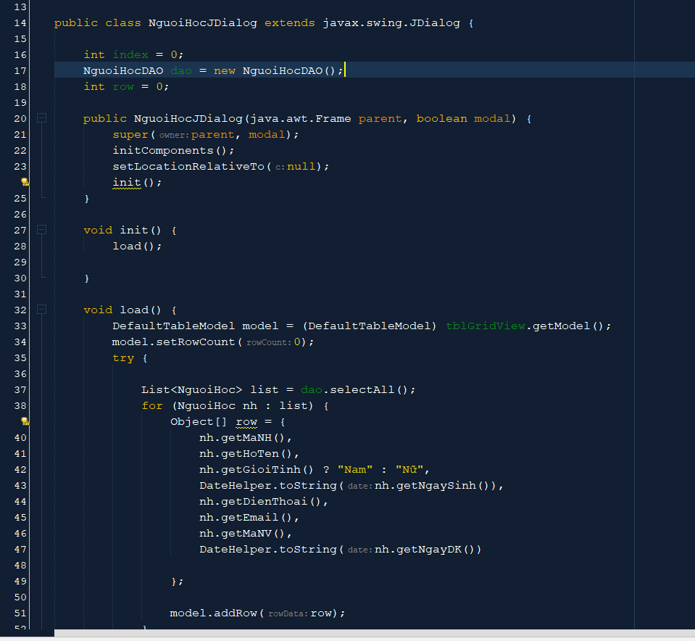

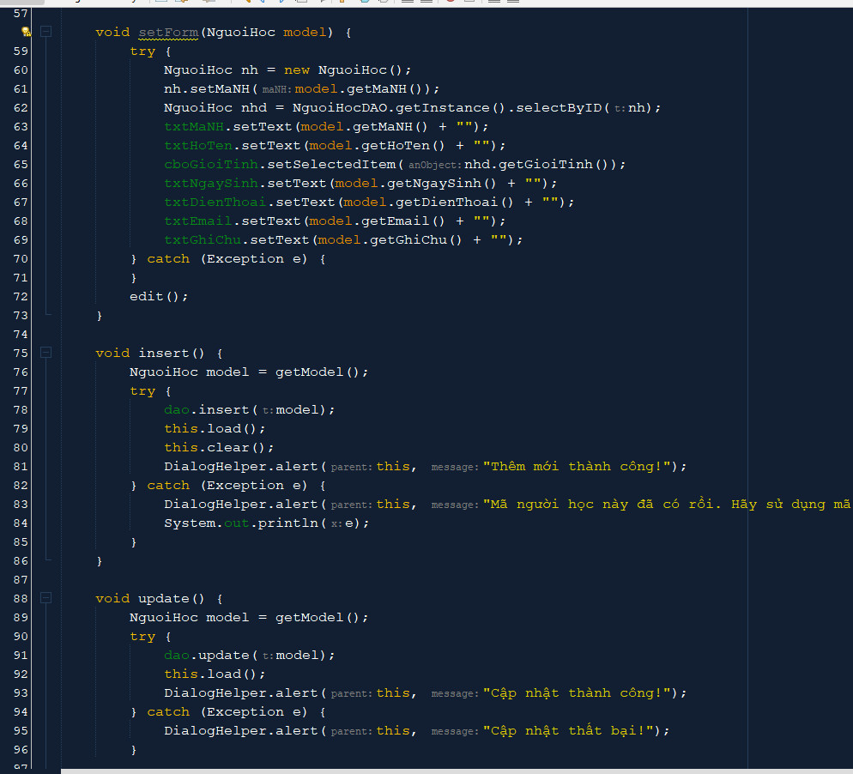

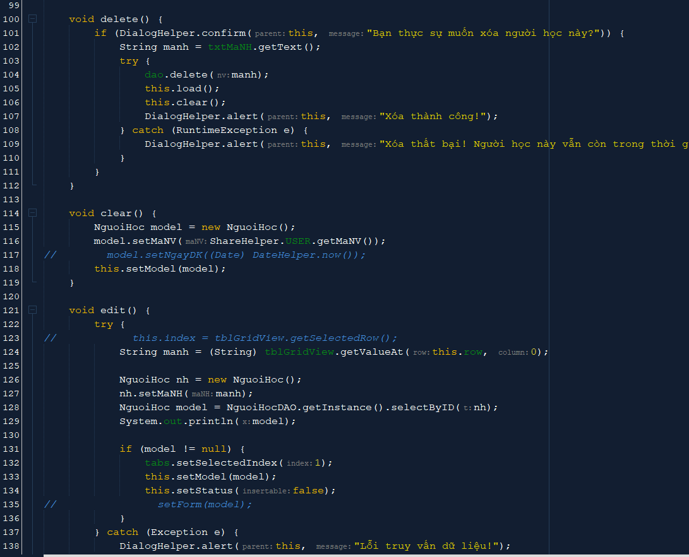

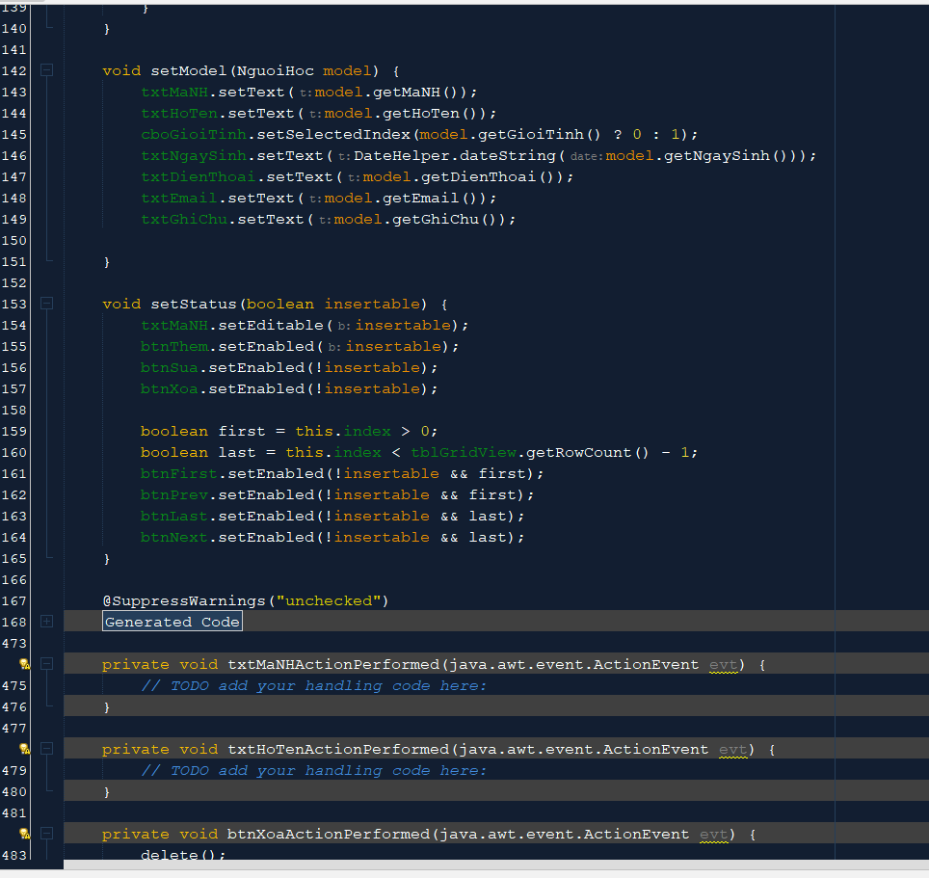

### Quản lý chuyên đề

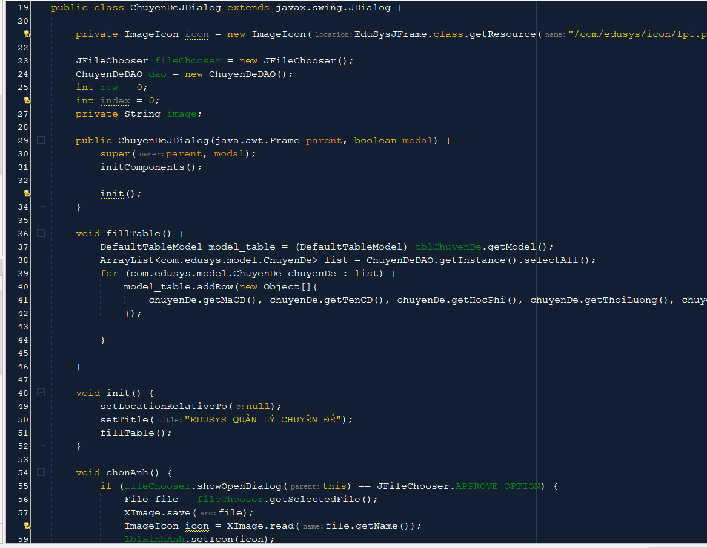

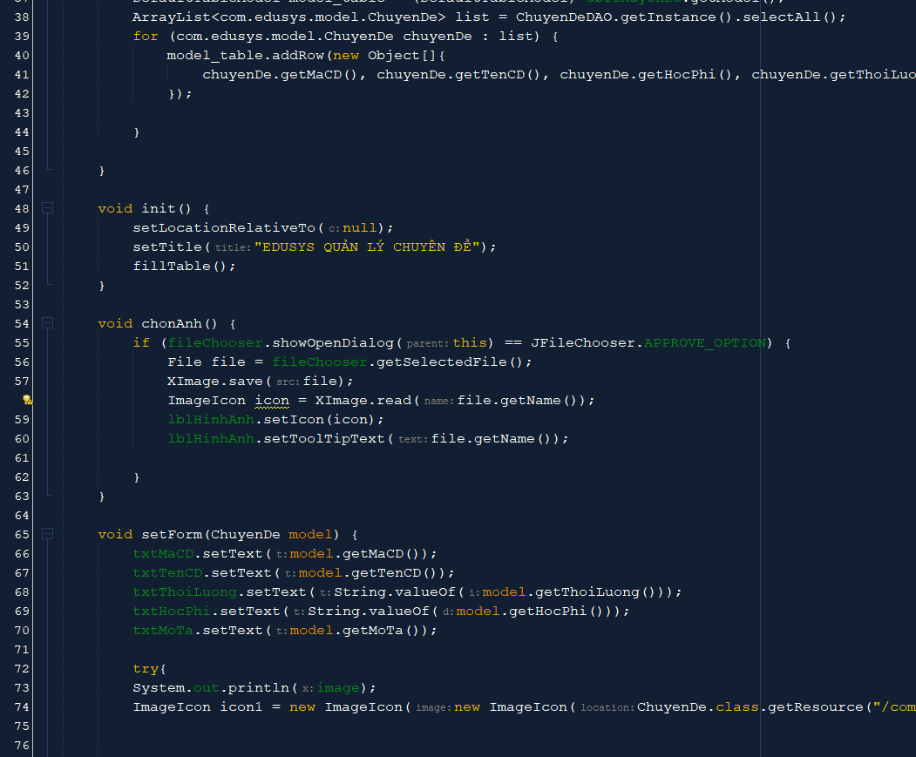

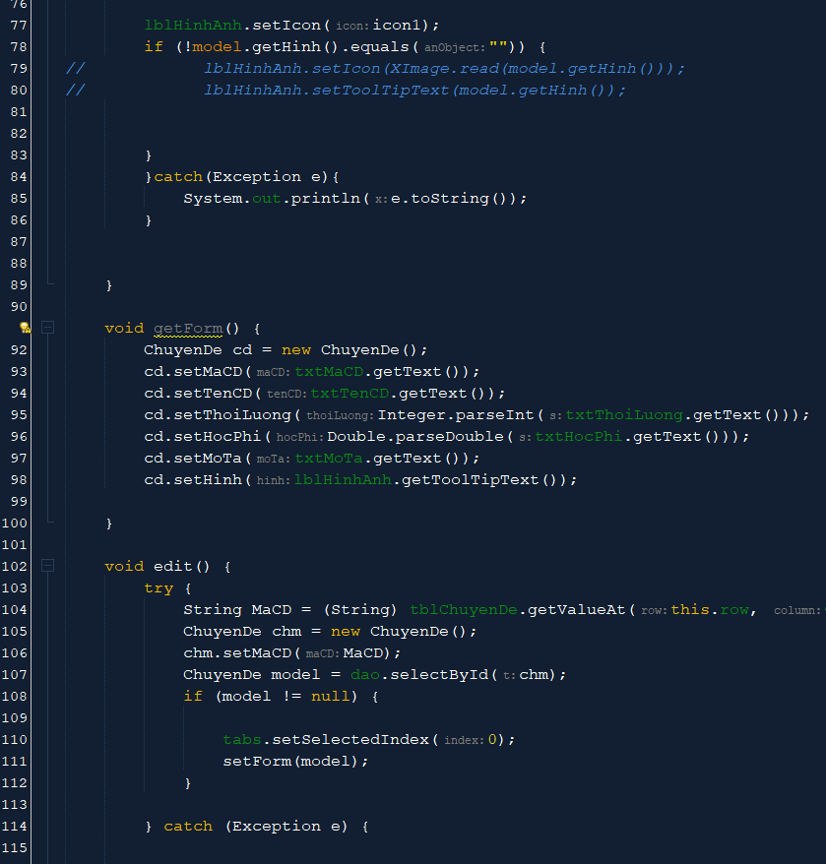

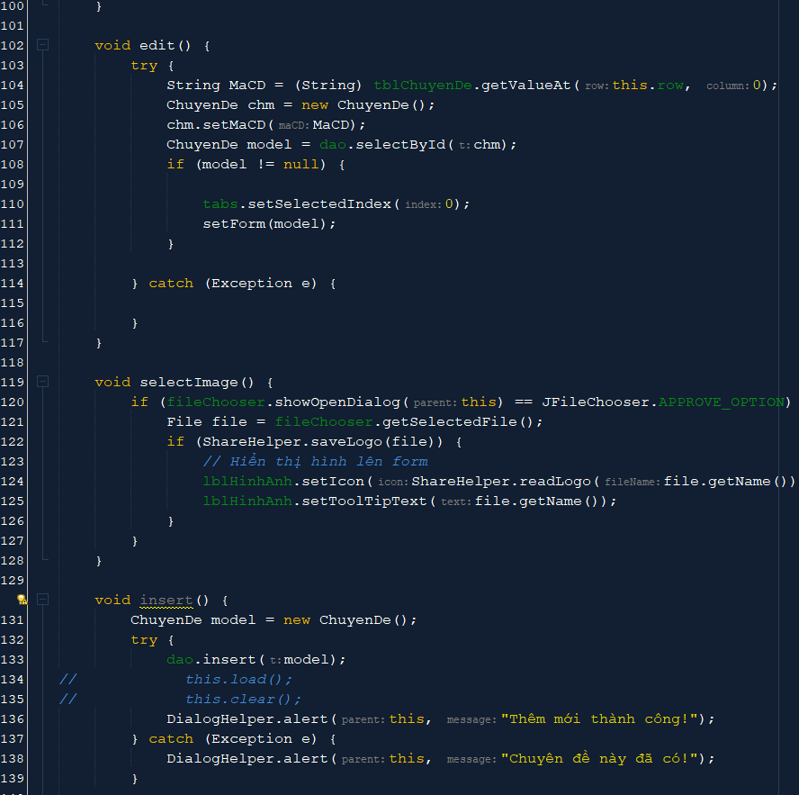

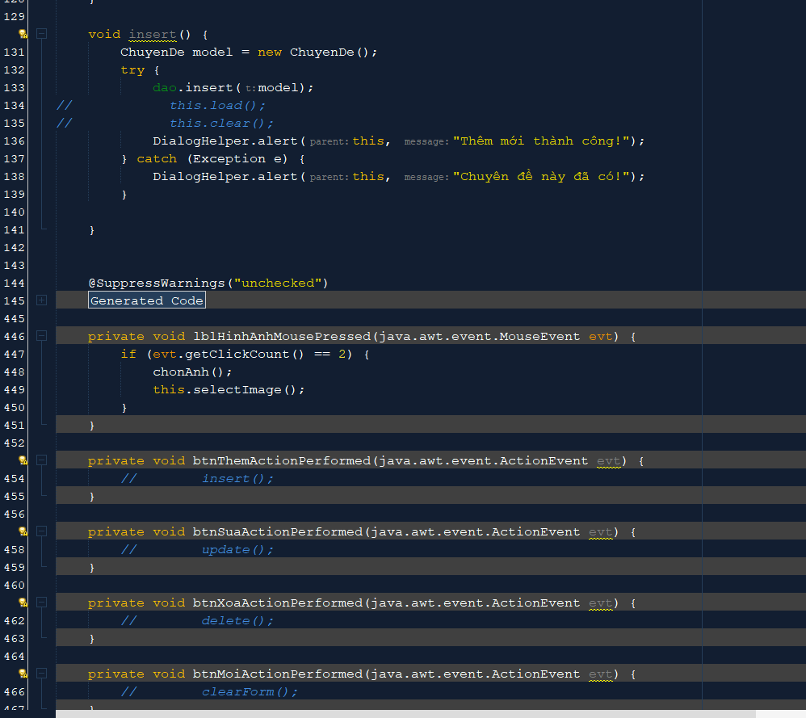

### Quản lý khóa học

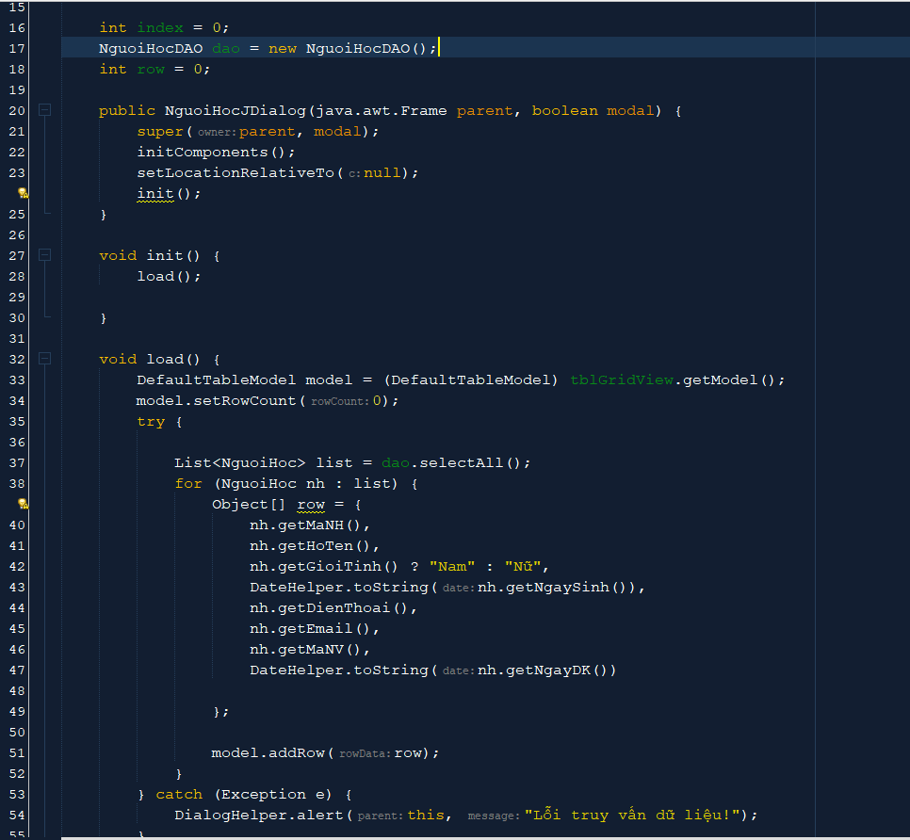

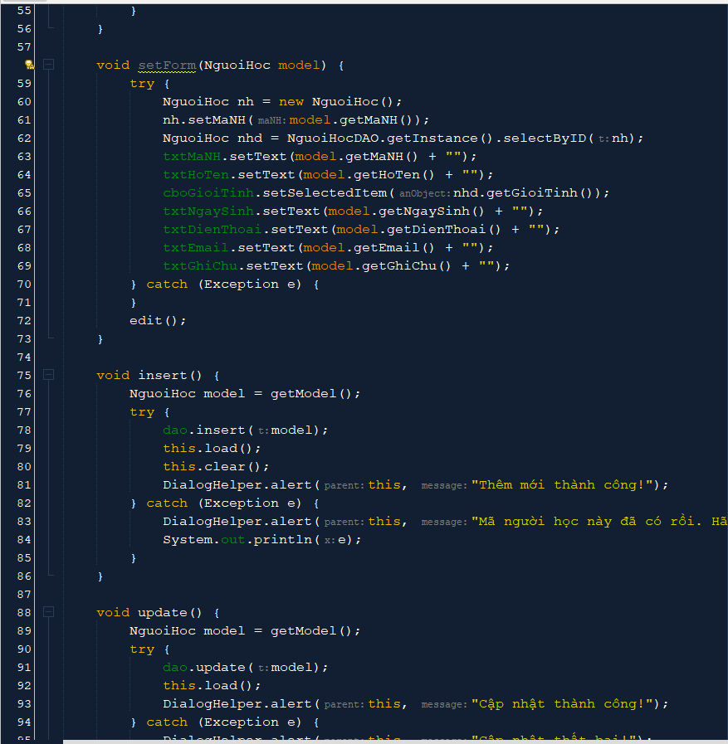

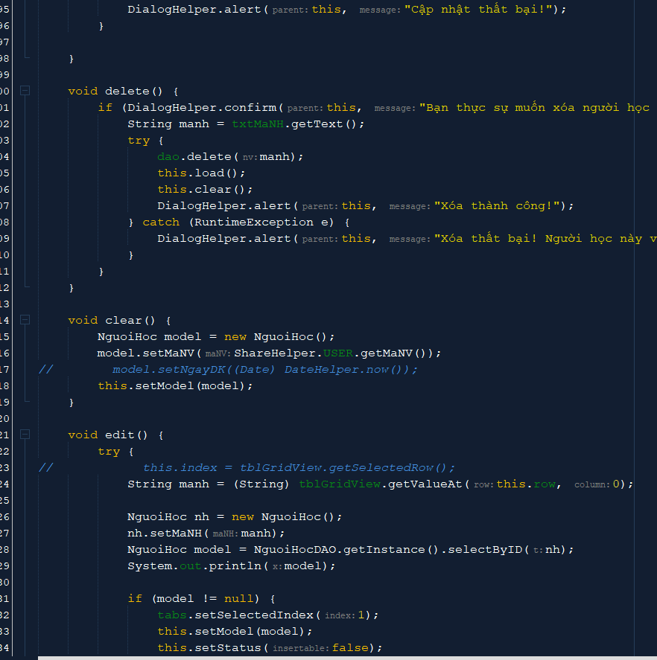

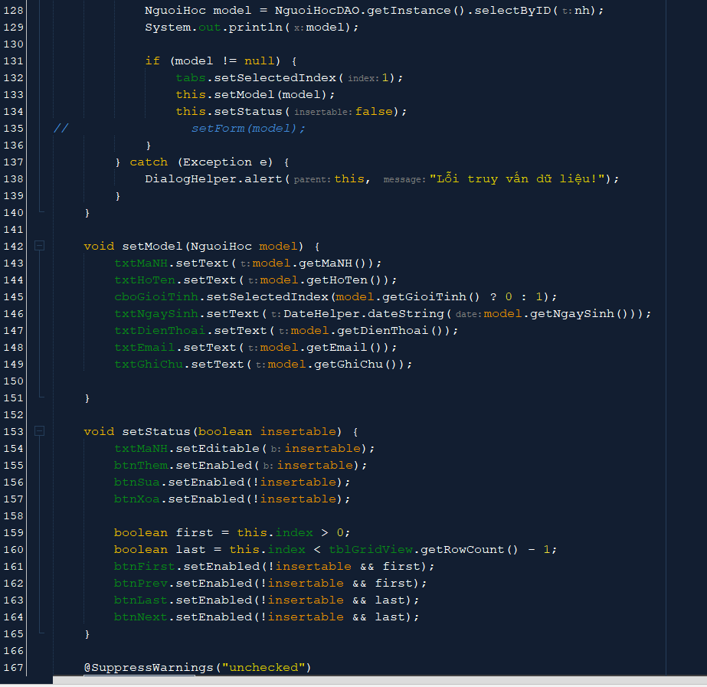

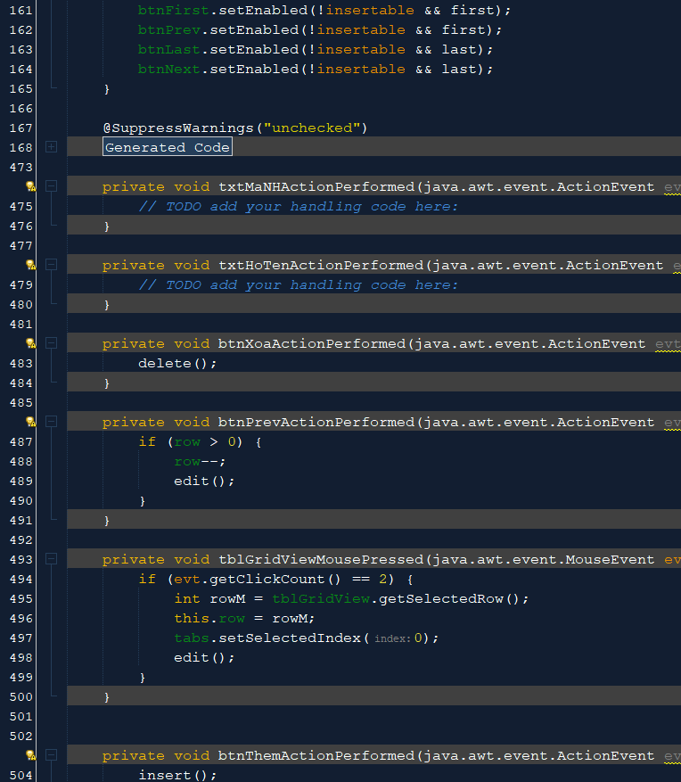

### Quản lý học viên

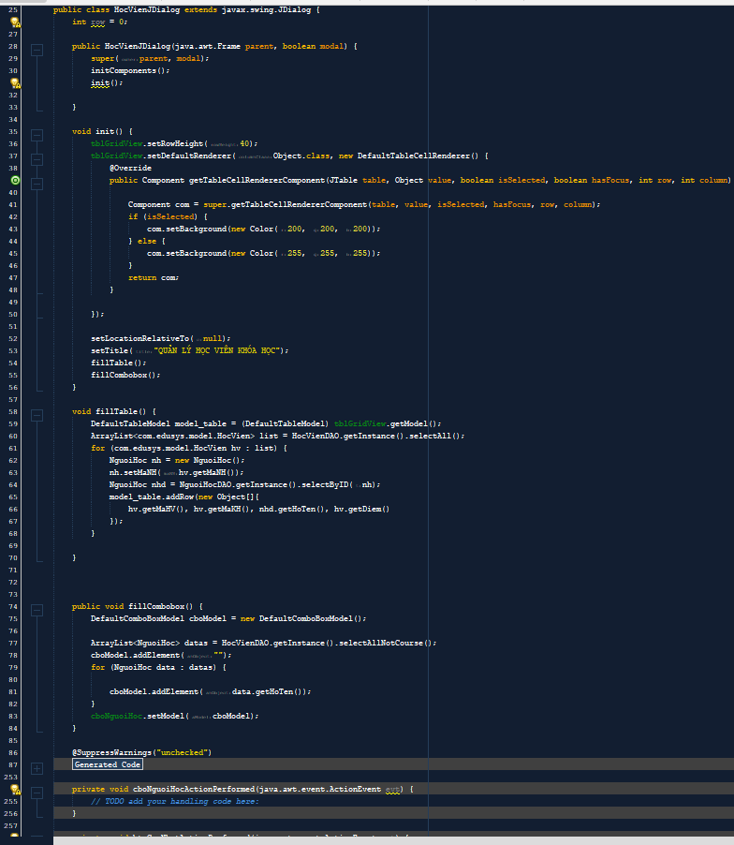

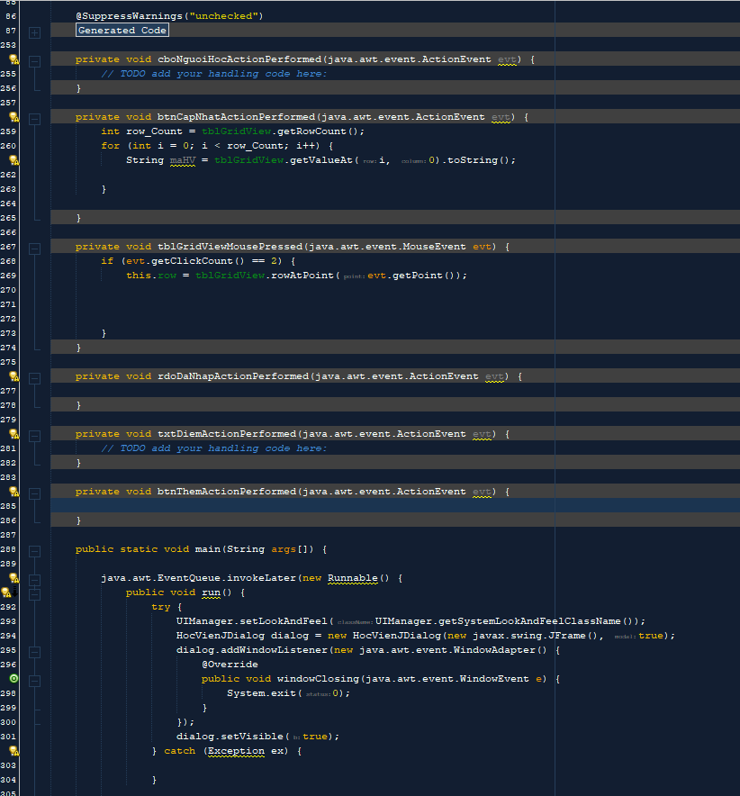

### Thống kê dữ liệu

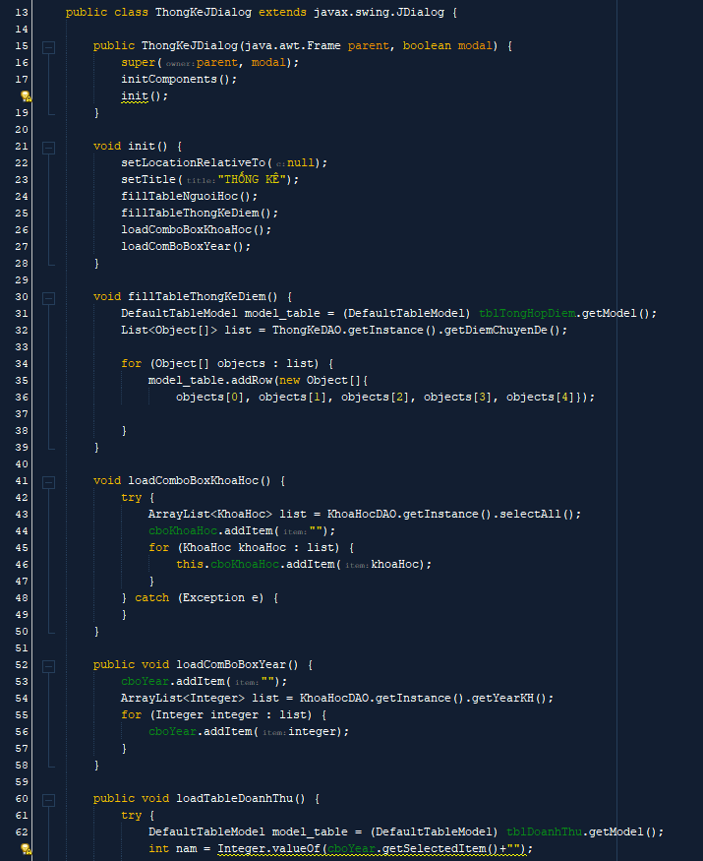

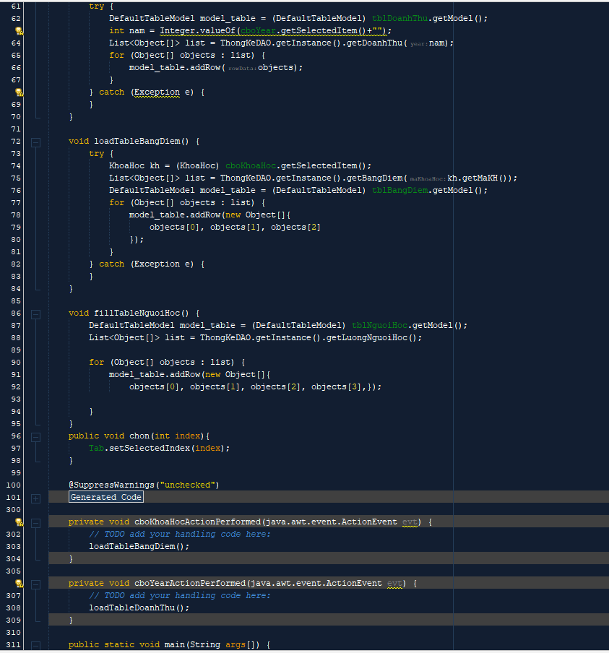

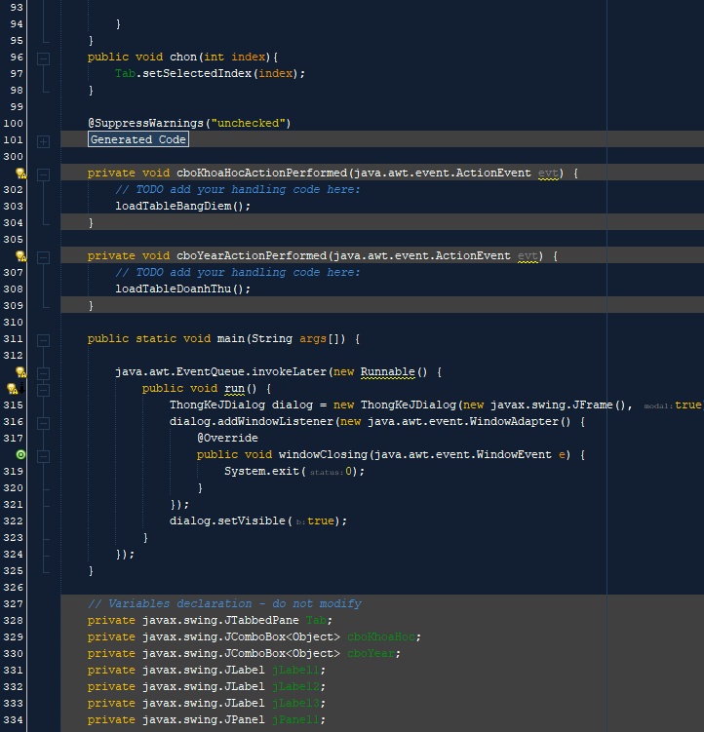

# Kiểm Thử

## kiểm thử form chuyên đề

## kiểm thử form học viên

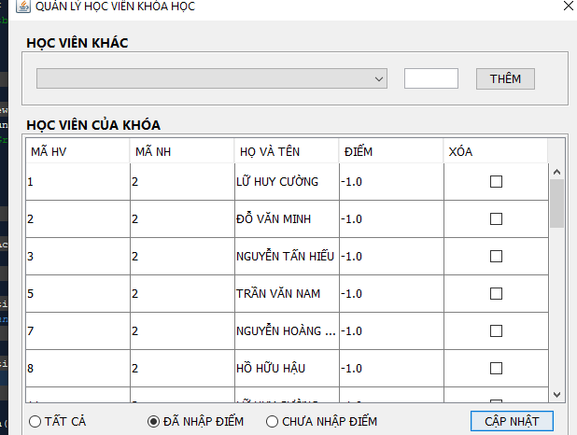

## kiểm thử form khóa học

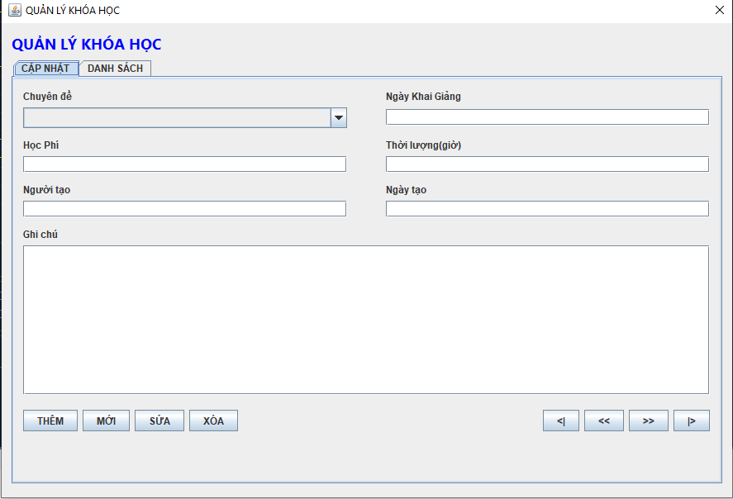

## kiểm thử form người học

## kiểm thử form nhân viên

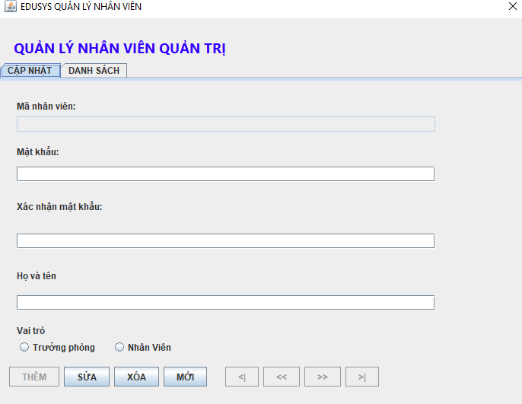

## kiểm thử form tạo tài khoản

## kiểm thử form xác nhận mật khẩu

## kiểm thử form đăng nhập

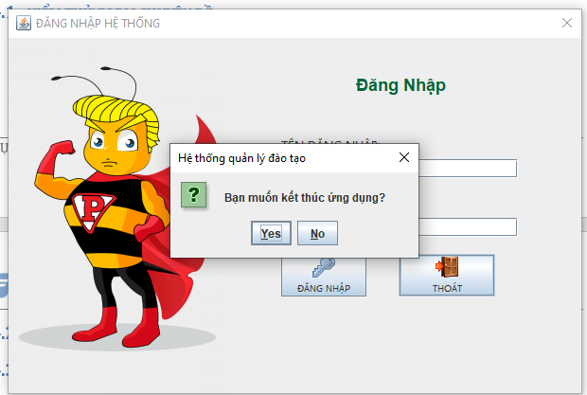

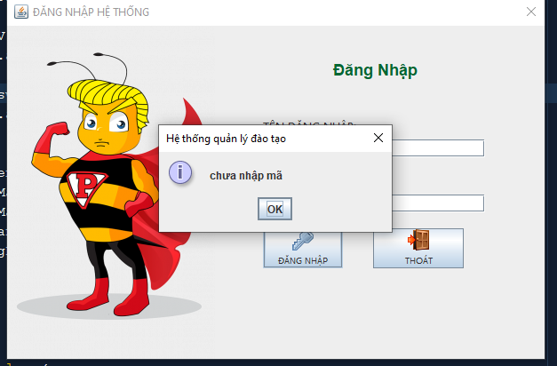

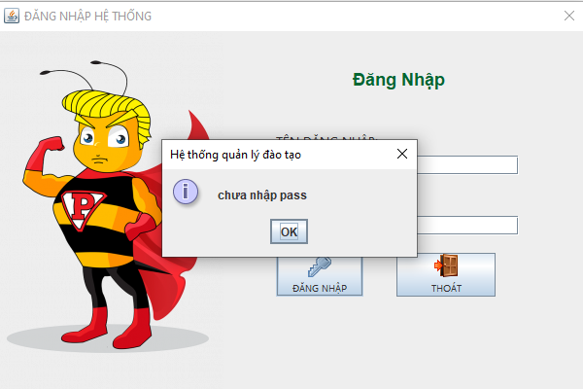

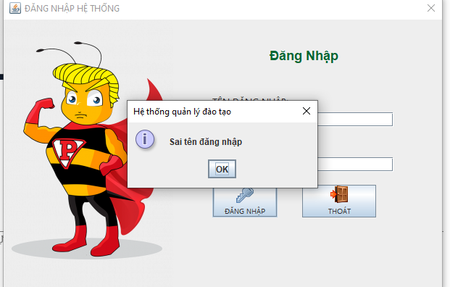

## kiểm thử form đổi mật khẩu

## kiểm thử form quên mật khẩu

# đóng gói và triển khai